Lokalizacja punktu pomiarowego 02288 (DW 455, km 23+447, 51°01'24,24"N 17°18'43,28"E)
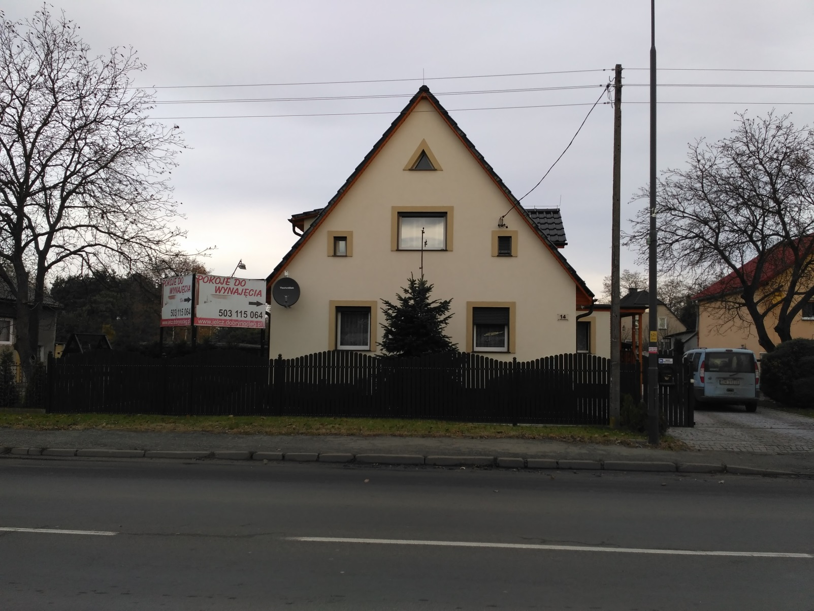
Lokalizacja punktu pomiarowego 02288 (DW 455, km 23+447, 51°01'24,24"N 17°18'43,28"E)

